Viken fylkesforening avd 252
Pensjonistutvalget inviterer
til lunsj i Oslo og omvisning på Munch-museet
Velg om du vil være med onsdag 17.8.22 eller torsdag 18.8.22!
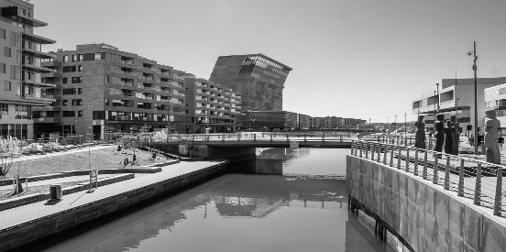

Program:
Kl 11.45 møtes vi utenfor Oslo Sentralbanestasjon (ved taxi-holdeplass/Thon hotell)
Vi går sammen til restaurant Centropa på Deichman, der vi får servert en enkel lunsjrett inkl mineralvann og kaffe/te. Evt annen drikke, må betales av den enkelte. Eventuelle matallergier må oppgis ved påmelding.
Ca kl 13.10 går vi samlet til Munch-museet. NB! Vesker større enn 40 x 35 x 10, evt ryggsekker og paraplyer må legges i låsbare skap i garderoben.
Kl 13.30 får vi guidet omvisning i den delen av Munch-utstillingen som heter «Edvard Munch: Uendelig». Omvisningen varer ca 1 time.
Etter omvisningen er programmet i regi av Fagforbundet over, men kos dere gjerne videre i hovedstaden dersom det er ønskelig. Det er for øvrig butikk og mye fint å få kjøpt inne på Munch-museet.
Egenandel: Kr 100,- som betales inn til bankkonto 9001 06 50290 eller via VIPPS til #700 411. Innbetalingen merkes med Munch, dato for deltakelse og navnet til den som melder seg på.
Eventuelle spørsmål kan rettes til:
Anna-Brita Bakken 902 02 568, e-post: annabrita.bakken@gmail.com eller til
Øivind Andresen 932 31 818, e-post oian@icloud.com
Vi har begrenset med plasser, så her gjelder «først til mølla-prinsippet»
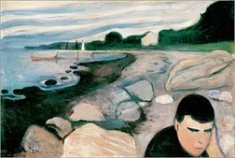
Velkommen til Oslo og til hyggelig samvær med Fagforbundet!

